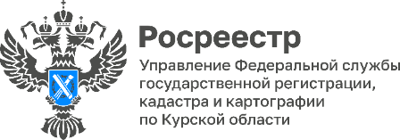 10.07.2023
18 июля Курский Росреестр проведет «горячую линию»

18 июля 2023 года с 14.00 до 17.00 Управление Росреестра по Курской области в рамках проведения всероссийской телефонной горячей линии Росреестра ответит на вопросы, связанные с проведением процедур, применяемых в делах о банкротстве физических и юридических лиц, в том числе, деятельности арбитражных управляющих.
Звонки будет принимать Касьянова Наталия Анатолиевна, начальник отдела государственного земельного надзора, геодезии и картографии, контроля (надзора) в сфере саморегулируемых организаций Управления Росреестра по Курской области.
Телефон «горячей линии» 8 (4712) 54 67 45.

